**APRENDIZAJE N°1:**

|  |
| --- |
| TEMA: REGIONES DE AMÉRICA |
| FECHA: 03/04/2025 |

1.- Observa el siguiente mapa mudo y pinta a tu elección las regiones de américa, luego indica en la simbología.

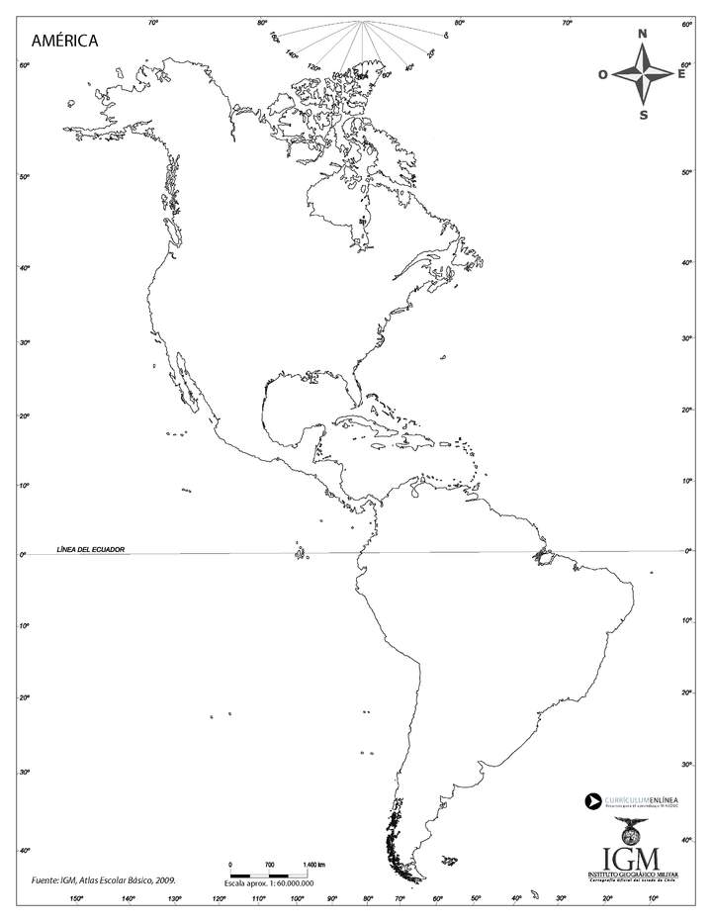

Simbología:

|  |  |
| --- | --- |
|  | América del norte |
|  |  |
|  | América del sur |
|  |  |
|  | América del centro |

a. ¿En cuál de las regiones de América se ubica Chile?

____________________________________________________________________________________________________________

b. Describe la ubicación de América en relación con los otros continentes utilizando los puntos cardinales.  
  
____________________________________________________________________________________________________________  
  
____________________________________________________________________________________________________________

c.- Nombre países que se ubiquen en las regiones de América:

|  |  |
| --- | --- |
| América del norte |  |
|  |
| América central |  |
|  |
| América del sur |  |
|  |